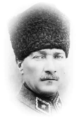
ATAM İZİNDEYİZ...
201..-201.. EĞİTİM ÖĞRETİM YILI
HİKMET ULUĞBAY İLKÖĞRETİM OKULU
7. SINIF FEN VE TEKNOLOJİ DERSİ I.DÖNEM III.YAZILI SORULARI
AD – SOYADI |  | PUAN
SINIF – NUMARA |  | PUAN

1- K arabası düz yolda, L arabası yokuş aşağı, M arabası yokuş çıkarken önce ve sonraki süratleri şekildeki gibidir 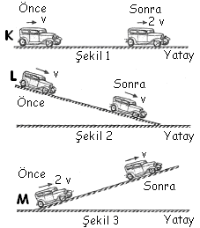

Buna göre
a) Hangilerinin potansiyel enerjisi değişmektedir? (2p)

b) Hangilerinin kinetik enerjisi değişmektedir? (2p)

c) Hangisinin hem kinetik, hem de potansiyel enerjisi değişmektedir? (2p)

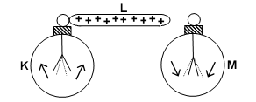

2-Şekildeki (+) yüklü L çubuğu, yüklü K ve M elektroskoplarından
K nın topuzuna değdirilirken M nin topuzuna yaklaştırılıyor. Bu
durumda K nın yapraklarının biraz açıldığı, M ninkinin ise
biraz kapandığı gözleniyor. Buna göre K ve M elektroskopunun
başlangıçtaki yüklerinin türü nedir? Açıklayınız! (5p)

3- Yalıtkan destek üzerinde metal KL cisminin L ucu topraklanmıştır. K ucuna (+) yüklü bir cisim değmeyecek şekilde yaklaştırılıyor. Düzenek bu durumda iken, önce toprak bağlantısı kesilip sonra (+) yüklü cisim uzaklaştırılırsa K ve L uçlarının elektrik yüklerinin işareti ne olur? Açıklayınız! (5p)

Z
X
1
2
Y
4
I
II
4-X çarkı I yönünde 10 tur dönerse; Z çarkı hangi yönde kaç tur döner? (5p)

5- Yandaki şekilde sistem dengede olduğuna göre;
a) F_{1,}F₂ ve F₃ ün değerlerini bulunuz.(3p)
b)100 N luk yükleri 2 m kaldırmak için F_{1,}F₂ ve F₃ ipleri kaç m çekilmelidir?(6p)

b) F₁ ………m çekilmelidir.
F₂ ……...m çekilmelidir.
F_{3…………..} m çekilmelidir.
100 N

F₁ F₂ F₃
100 N

100 N

F₁ ……………… F₂ …………… F_{3………………………}

6- Aşağıda verilen olayları kontrol eden merkezi sinir sistemi organlarına ait harfleri karşılarına yazınız?(10p)
- Yutkunmak ____
- Öğrenme ____
- İp üstünde yürümek ____
BEYİN
A B C

D
- Hafıza, zekâ ____
- Nefes almak ____
BEYİNCİK
- İğne batan elin çekilmesi ____
OMURİLİK SOĞANI
- Göz kırpmak ____
- Kalbin çalışması ____
OMURİLİK
- Solunum yapmak ____
- Yüzmek

7-Aşağıdaki parçada altı çizili işleri yaparken Emre’nin hareketlerini hangi sinir sistemi organı denetliyorsa , yukarıdaki şekilde yazılı numarasını, altı çizili eylemden sonraki yuvarlağın içine yazınız. (10x1 p)

Emre’ye bisiklete binmeyi öğretmek için Pazar günü okulun bahçesine gittik. Ben ona ne yapacağını açıklarken dinledi, düşe kalka bisiklete binmeyi öğrendi. Emre artık düşmeden bisiklete binmektedir. Geçen gün parkta gezerken bir ara düşecek gibi oldu ama dengesini sağladı. Eve geldiğimizde annesinin hazırladığı yemeği ve pastayı görünce ağzı sulandı ,yutkundu ve annesine artık bisiklete binebildiğini söyledi. Hep birlikte sofraya oturduk. Emre bir ara hapşırdı. Annesi, hapşırırken elinle ağzını kapatmalısın dedi. Yemek için annesine teşekkür etti. Biraz org çaldıktan sonra ödevi olduğu aklına geldi. Ödevini yaptıktan sonra uyudu.

8-Aşağıda verilen kavramlarla uygun açıklamayı eşleştiriniz.( 7 P)

1. Üretra (….) Uyarıları cevap oluşturmak için merkezi sinir sistemine taşıyan hücrelerdir.
2. Beyin (….) Dişilik özelliği oluşturan hormonları salgılar.
3. Miyop (….) İdrar bu yapı ile dışarı atılır.
4. Refleks (….) Bir kuvvet bir cisme uygulandığı yönde hareket kazandırıyorsa yapmış olur.
5.Yumurtalık (….)uzağı iyi göremeyen göz kusurudur.
6. Nöron (….) Duyu organlarından gelen bilgileri değerlendirir.
7. İş (….)Vücudumuzun ışık, ses gibi bir uyarıya ani ve hızlı bir hareketle tepki göstermesidir.

9-Aşağıda verilen cümlelerin doru yada yanlış olduğuna karar veriniz(7p)
(…) Karbonhidratların sindirimi ağızda başlar.
(…) Böbrekte, kan nefronlarda süzülür.
(…) Zehirli artıkları üreye dönüştüren organımız midemizdir.
(…) Büyüme hormonu hipofiz tarafından salgılanır
(…) Dinamometrelerin yapısında yay bulunur.
(…) Oyun hamuru esnek maddelere örnek verilebilir.
(…) Basit makineler işten kazanç sağlar.

10- Duyma olayı nasıl gerçekleşir?(8p)

11-Aşağıdaki şekil üzerinde okla belirtilen kısımları yazınız (10p)
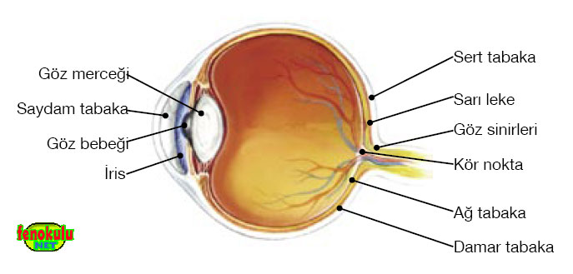

12-Aşağıdaki resimlerde iş yapılıp yapılmadığını altındaki boşluklara yazınız(10 Puan)
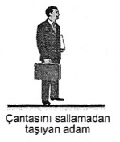
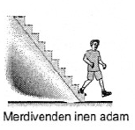
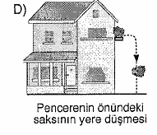
C
E
………………… ……………… …………………. …………………… …………………

13-Aşağıdaki tabloyu doldurunuz (8p)

BESİN GRUBU | SİNDİRİMİ NERDE BAŞLAR? | SİNDİRİMİ NERDE BİTER? | HANGİ GIDALARDA BULUNUR?
KARBONHİDRATLAR
PROTEİNLER
YAĞLAR
VİTAMİNLER
SU VE MİNERALLER

BAŞARILAR
Ayfer EREREN
Fen ve Teknoloji Öğretmeni

NOT: Sınav süresi 40 dakikadır. Her sorunun puanı yanında belirtilmiştir.

